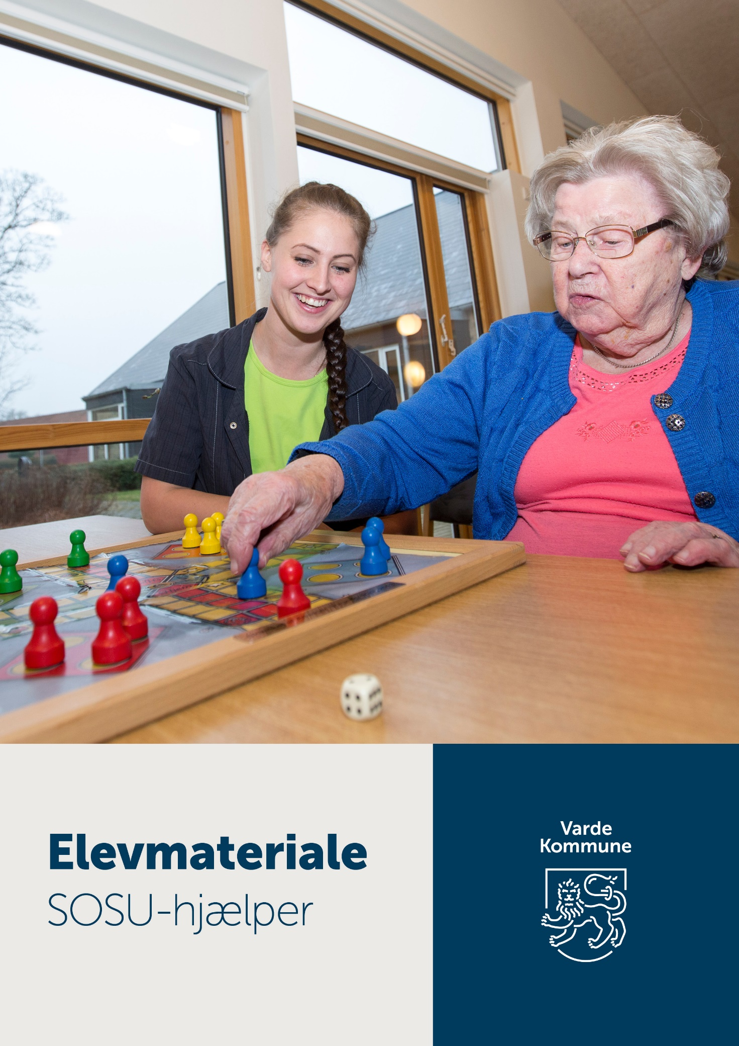

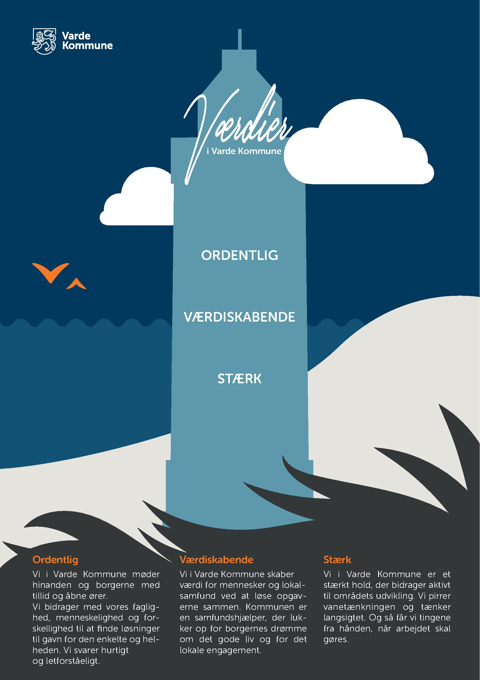

Velkommen

Varde Kommune byder dig velkommen som social- og sundhedshjælperelev.

Elevmappen er din, og vi forventer, at du bruger den, så du er orienteret om praktikken samt løn- og ansættelsesforhold.

Vi ønsker at give dig gode læringsbetingelser, så du udvikler dig fagligt og personligt. Målet er, at du når målene for praktikken og kan få den godkendt.

Du vil få de nødvendige informationer og praktiske oplysninger om netop dit praktiksted, når du starter i praktikken.

Senest en måned før du begynder i praktik, kender du din arbejdsplan for de første 4 uger.

Har du spørgsmål, som materialet ikke giver dig svar på, er du altid velkommen til at kontakte din fuldtidsvejleder.

Vi glæder os til at se dig i uddannelsen.

Venlig hilsen

Winnie Bejder
Uddannelsesleder
Elevsekretariatet - Social- og Sundhedsafdelingen
Bytoften 2
6800 Varde
Mobil: 3052 6792
wije@varde.dk

Praktikken 2
- Praktikvejledning
- Gensidige forventninger
- Pejlemærker
- Læring - læringsspiralen
- Evaluering - refleksionsmodellen
- Praktik 1
- Praktik 2
- Praktik 3
- Praktikmål

Ansættelsesforhold 20
- Uddannelsesaftale og ansættelsesbrev
- Ansættelsesstedets værdier
- Prøvetid
- Tavshedspligt, oplysningspligt, meddelelsespligt, underretningspligt
- Arbejdsmiljø
- Løn
- Forsikringer
- Arbejdstid
- Ferie
- Tjenestefri med og uden løn
- Omsorgsdage
- Seniordage
- Sygemelding og raskmelding
- Vikararbejde
- Befordringstilskud
- Tjenestekørsel
- Beklædning
- Gaver
- Omgang med borgernes penge
- ID-kort – legitimation
- Ledighedsdage

Bilag 27
- Aktivitetskalender
- Refleksionsskema - Før og efter
- Prøvetidssamtale
- Forventningssamtale
- Elevsamtaler
- Midtvejssamtaler
- Afsluttende samtale
- ”Link” til Hjælpeskema og praktikerklæring
- Varde Kommunes retningslinjer i forbindelse med sygefravær
Social- og sundhedshjælperuddannelsen

Praktikken

Din praktik er tilrettelagt i overensstemmelse med uddannelsesordningen og den lokale uddannelsesplan (LUP).

Du får base i et team og bliver en del af den samlede personalegruppe.

Praktikforløbene tager udgangspunkt i:
- Din uddannelsesplan.
- De temaer, du har arbejdet med i skoleperioderne.
- Dine aktuelle faglige og personlige kompetencer.
- Målene for uddannelsen.
- De læringsredskaber, du har størst udbytte af.

De opgaver, du kommer til at varetage hos borgerne, kan være forskellige fra de opgaver andre elever får. Opgaverne hjælper dig med at få de nødvendige færdigheder, viden, kompetencer og dannelse af holdninger.

Der vil blive tilrettelagt temamøder, undervisning og andet, der er relevant for din uddannelse.

Vejledning

Du får en fuldtidsvejleder, som følger dig gennem hele uddannelsen. Din fuldtidsvejleder vil sammen med det øvrige personale hjælpe dig med det formål at støtte, udfordre og udvikle dine faglige og personlige kompetencer. I det daglige får du støtte fra dine kolleger som sikre oplæring i opgaver svarende til dit uddannelsesniveau. Din fuldtidsvejleder følger op på målene sammen med dig.

Fuldtidsvejlederen tager udgangspunkt i dine forudsætninger og dine forventninger til uddannelsen.

Gensidige forventninger

Du kan forvente, at fuldtidsvejlederen:
- Tager hensyn til din måde at lære på.
- Støtter dig i at observere, analysere, reflektere og handle.
- Støtter dig i din faglige og personlige udvikling og til at lære at arbejde selvstændigt.
- Er bevidst om sin vejlederrolle og er et godt eksempel for dig.
- Skaber et respektfuldt samarbejde med dig.
- Observerer og vurderer dig i praktikken på følgetid.
- Overholder aftaler, og ændrer dem, hvis det bliver nødvendigt.
- Gennemfører planlagte samtaler/vejledninger.
- Planlægge din oplæring i samarbejde med dig og teamlederen på praktikstedet

Du kan forvente, at dit praktiksted:
- Inddrager alle medarbejdere, så de føler et medansvar for dig.
- Skaber gode rammer for, at du kan lære.
- Opfatter dig som elev og dermed en kollega, der skal lære.
- Lever op til de 5 pejlemærker.

Vi forventer af dig, at du:
- Efterlever ansættelsesstedets værdier og retningslinjer.
- Er engageret og tager ansvar for din uddannelse.
- Er interesseret, opsøgende og undrende i forhold til dine behov for læring.
- Opsøger og foreslår opgaver, som udvikler din viden, færdigheder og holdninger.
- Overholder aftaler, er velforberedt og medbringer relevant elevmateriale.
- Viser respekt overfor borgeren og dine kolleger.
- Overholder din tavsheds-, meddelelses-, underretnings- og oplysningspligt.
- Er velsoigneret og overholder retningslinjer for beklædning.
- Tager medansvar for samarbejdet i praktikken og det gode arbejdsmiljø.
- Henvender dig til din fuldtidsvejleder, hvis der opstår problemer/tvivlsspørgsmål.
- Viser ansvar ved at møde til tiden hver dag.
- Lever op til de 5 pejlemærker.

Pejlemærkerne er:

- At være nysgerrig. At være interesseret i at lære nyt, at stille undrende spørgsmål og være åben for at gå nye veje i læringsprocesser.

- At være refleksiv. At stoppe op, forholde sig til situationen og inddrage teori med henblik på at opnå læring.

- At indgå i relationer. At have interesse for andre mennesker, mestre hensigtsmæssig adfærd og kommunikation afhængig af situationen.

- At være empatisk. At kunne genkende og anerkende andres følelser for dermed at opnå evnen til at sætte sig i andres sted.

- At handle etisk. At handle fornuftigt og rigtigt ud fra beskrevne normer og værdier og ud fra gældende love og retningslinjer

Læring

Læringsspiral


Forklaring af spiralen:
Tegningen viser en spiral, som er et billede på, hvordan læringen kan foregå.
Læring veksler hele tiden mellem introduktion, øve og selvstændighed.

Spiralen viser, at der for hver ukendt opgave foregår en:

Introduktion
- En kollega viser eller fortæller dig om opgaven
- Du sikrer dig, at du har forstået opgaven

Øvelse
- Du planlægger, hvordan du kan og vil øve dig på opgaven
- Du øver dig på opgaven så mange gange, du har behov for

Selvstændighed
- Du udfører opgaven sikkert (med viden, færdighed og kompetence)
- Du stopper op og forholder dig til kvaliteten af den udførte opgave (reflekterer)

Hen over hele spiralen er der skrevet DIALOG. Det er et billede på de samtaler/refleksioner, du har om opgaverne med:
- Dig selv
- Din vejleder
- Kolleger og tværfagligt samarbejde
- Borgerne / patienterne

Evaluering

At evaluere betyder at foretage "et eftersyn" af, om du har nået det mål, du har i forbindelse med en opgave. At evaluere betyder derfor, at du skal måle virkningen af, at du har øvet dig på noget.

Evalueringerne foretages:
- Af dig og din fuldtidsvejleder

Refleksionsmodellen (bilag 2)
”Før-refleksion” og ”Efter-refleksion” er et fælles redskab til læring, som benyttes i både skole og praktik. Du er introduceret til modellen på Grundforløb 2 (GF2) og skal anvende den i dine praktikker. Se modellen under Bilag.

Praktik 1, 2 og 3

Når du møder første gang på praktikstedet, vil du få oplyst, hvilke generelle retningslinjer eller instrukser, der gælder, f.eks. i forhold til rygning, brug af privat mobiltelefon og beklædning.

I praktikperioden har Varde Kommune tilrettelagt kurser i forskellige emner. Du vil blive introduceret til kurserne, inden du kommer i praktik.

Undervejs i praktikken skal du deltage i en række samtaler og møder:

Forventningssamtale r med din fuldtidsvejleder (bilag 4)
Formålet med samtalerne:
- I lærer hinanden at kende og skaber grundlag for et respektfuldt samarbejde.
- I udveksler tanker, behov og forventninger, så I sammen kan planlægge dit praktikforløb med udgangspunkt i målene.
- I finder ud af, hvordan du lærer bedst.
- Din fuldtidsvejleder får viden om dine erfaringer fra dit fritids- og arbejdsliv.

Du skal forberede dig til samtalerne, og udfylde det skema, som ligger under Bilag.

Elevsamtaler med din fuldtidsvejleder (bilag 5)
Formålet med samtalerne:
- I udveksler viden, erfaringer og færdigheder fra oplevelserne i praktikken, så du bliver i stand til at opfylde praktikkens mål.
- I planlægger læringsaktiviteter med udgangspunkt i målene for praktikken og dine personlige mål.
- I går i dialog om, hvordan du kan øve dig i ukendte opgaver og arbejde selvstændigt med dem.
- Du øver dig i at reflektere over de opgaver, du har deltaget i og din måde at varetage dem på.

- I inddrager teorien til at udvikle dine opgaver i praktikken.

Prøvetidssamtaler på dit praktiksted (bilag 3)
Formålet med samtalerne:
- At afklare om din ansættelse skal fortsætte. Prøvetid er beskrevet i nærmere i afsnittet om ansættelsesforhold.

Midtvejssamtaler med din fuldtidsvejleder (bilag 6 og hjælpeskema bilag 8)
Formålet med samtalerne:
- At skabe overblik, stoppe op, kigge tilbage, lære, samle op og tilrettelægge resten af praktikforløbet.

Du har en midtvejssamtale i hvert praktikforløb. Din fuldtidsvejleder er ansvarlig for, at midtvejssamtalen holdes.
Du skal komme med et skriftligt oplæg, som beskriver, hvor langt du er i forhold til at:
- få indfriet dine forventninger
- nå praktikmålene

Du skal benytte skemaet ”Forberedelse til afvikling af midtvejssamtale” (bilag 6) samt hjælpeskemaet til din forberedelse til samtalen.

Din fuldtidsvejleder er ansvarlig for at skrive konklusioner og aftaler ned. Du bekræfter med din underskrift, at du har modtaget en kopi af konklusion og aftaler.

Praktikerklæring efter praktik 1 og praktik 2 (bilag 8)
I slutningen af 1. praktik, modtager du en vejledende praktikerklæring og hjælpeskema.
Fuldtidsvejlederen sender praktikerklæring og hjælpeskema på sikker mail til skolen og lægger det i EduAdm, inden næste skoleperiode.

Praktikerklæring efter praktik 3 (se bilag 8)
Ved slutevalueringen afgiver din fuldtidsvejleder en afsluttende praktikerklæring i EduAdm og sender på sikker mail til skolen.
I den afsluttende praktikerklæring vurderes det, om din samlede praktik er godkendt. Fuldtidsvejlederen sender praktikerklæring og hjælpeskema til skolen inden næste skoleperiode.

Afsluttende samtale (se bilag 7)
Du skal ved slutevaluering medbringe det udfyldte ”Skema til forberedelse og afvikling af afsluttende samtale”.

Praktikmål

Hvordan kan du arbejde med praktikmålene?
Skemaet på de følgende sider indeholder de 16 praktikmål, som du skal nå i løbet af de tre praktikperioder. Skemaet er et supplement til de to læringsredskaber ”Før-refleksion” og ”Efter-refleksion”.

Læringsmuligheder
Der er i elevmaterialet taget udgangspunkt i LRH taksonomi, som er en nøgle til at vurdere viden, færdigheder og kompetencer til opnåelse af praktikmål.
I praktikmålene er der beskrevet nogle læringsmuligheder, som du kan anvende for at nå målene. Du må gerne selv komme med flere læringsmuligheder.

Se nedenstående link, der uddyber LRH taksonomien.

http://kurser.ef.dk/Beskrivelsesramme/Page.html

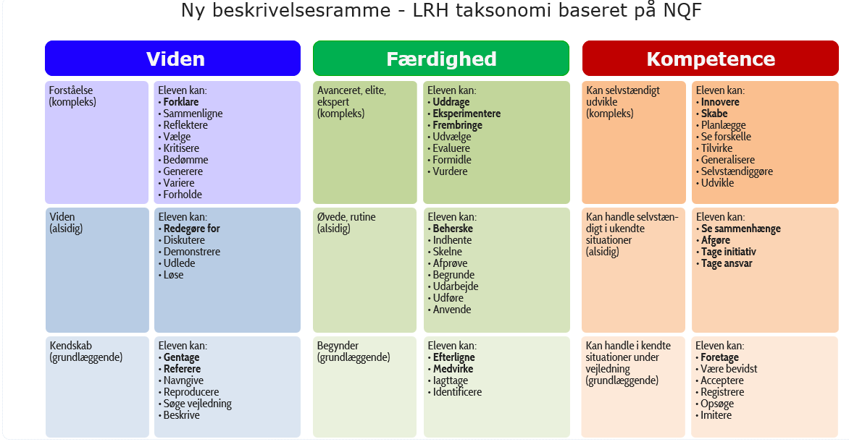

Praktikmål og læringsmuligheder i de kommunale praktikker

 | Praktikmål | Eksempler på læringsmuligheder, opgaver og handlinger, som kan hjælpe dig med at nå dine praktikmål.
1. | Eleven kan professionelt og selvstændigt udføre personlig pleje og omsorg, samt varetage personlig og praktisk hjælp, så borgeren kan bevare sin mulighed for livsudfoldelse og livskvalitet. | - Forklare og udføre en opgave professionelt.  - Forklare og forstå begreberne personlig og praktisk hjælp.  - Vurdere hvad borgeren selv kan og hvilken personlig og praktisk hjælp, du fagligt skal udføre.  - Forklare og forstå begrebet professionel omsorg.  - Forklare begreberne livsudfoldelse og livskvalitet.  - Forklare, hvad det vil sige at tage udgangspunkt i borgerens kultur, behov, vaner og rutiner.  - Vurdere og skabe mulighed for, at borgeren inddrages i den bevilligede hjælp ud fra rehabiliterings tankegangen.  - Vurdere behov for ændringer i bevillingen og handle herpå.  - Forklare, hvordan du skal efterlade borgerens hjem, som borgeren ønsker det og ud fra Kommunens retningslinjer.  - Forklare retningslinjer for tavshedspligt i Forvaltningslovens § 27.  - Forklare retningslinjer for aktindsigt i Forvaltningslovens § 9.
2. | Eleven kan under hensyntagen til selvbestemmelsesretten, motivere borgeren til at tage aktivt del i det rehabiliterende forløb, så egenomsorg, trivsel og praktisk funktionsevne bevares i hverdagen i videst mulig omfang | - Forklare begrebet selvbestemmelsesret og dens betydning for den måde, du udfører dine arbejdsopgaver på.  - Forklare begrebet motivation og give eksempler på, hvordan du arbejder motiverende.  - Forklare begrebet rehabilitering og give eksempler på, hvordan du anvender kommunens rehabiliteringstilbud.  - Udføre rehabiliteringsopgaver efter anvisning i samarbejde med borgeren og relevante samarbejdspartnere.  - Forklare begrebet egenomsorg, og give eksempler på, hvordan du har støttet borgeren i sin egenomsorg.  - Give eksempler på, hvordan du er opmærksom på borgerens trivsel.  - Give eksempler på, hvordan du støtter borgerens praktiske funktionsevne.  - Vurdere relevante aktiviteter i samarbejde med borgeren med henblik på at opretholde og forbedre borgerens trivsel og funktionsevne.  - Iværksætte aktiviteter i samarbejde med borgeren med henblik på at opretholde og forbedre borgerens trivsel og funktionsevne.
3. | Eleven kan arbejde sundhedsfremmende og forebyggende og reagere  hensigtsmæssigt på ændringer i borgerens fysiske, psykiske og sociale sundhedstilstand. | - Forklare forskellen på at arbejde sundhedsfremmende og forebyggende.  - Give eksempler på, hvilke ændringer du vil observere på i forhold til ernæringstilstanden.  - Give eksempler på, hvilke ændringer du vil kunne observere i borgerens fysiske sundhedstilstand.  - Give eksempler på, hvilke ændringer du vil kunne observere i borgerens psykiske sundhedstilstand.  - Give eksempler på, hvilke ændringer du vil kunne observere i borgerens sociale sundhedstilstand.  - Forklare, hvordan du vil reagere og handle på dine observationer  - Forklare, hvordan du har arbejdet sundhedsfremmende i forhold til en konkret borger og give eksempler herpå.  - Forklare, hvordan du har arbejdet forebyggende i forhold til en konkret borger og give eksempler herpå.  - Vurdere og handle hensigtsmæssigt, når der sker ændringer i borgerens sundhedstilstand og inddrage relevante samarbejdspartnere.  - Vurdere, om der er behov for ændringer i den visitation, der er foretaget og dermed i den hjælp, borgerne skal have.  - Kan anvende refleksionsmodellen.
4. | Eleven kan under hensyntagen til  livsstil og livsvilkår, selvstændigt motivere og understøtte borgeren i forhold til sundhedsfremme og  forebyggelse, samt informere borgeren om relevante private og kommunale tilbud, herunder kontakt til netværk og frivillige. | - Forklare begreberne livsstil og livsvilkår.  - Vurdere hvilke sammenhænge, der kan være mellem livsstil og livsvilkår og oplevet livskvalitet i samspil med en udvalgt borger.  - Forklare begrebet netværk.  - Vurdere, hvilken betydning netværket har for en udvalgt borgers sundhedstilstand.  - Vurdere den betydning, en konkret borgers sociale og kulturelle baggrund kan have for motivationen.  - Give eksempler på, hvordan du motiverer og understøtter i sundhedsfremmende og forebyggende adfærd.  - Undersøge kommunens offentlige og private aktivitetstilbud, som f.eks. daghjem/ dagcenter/ ledsagerordning/ omsorgstandpleje/ bibliotek/ informa- tionsmateriale/ pjecer o.a.  - Give eksempler på, hvordan du støtter borgere i anvendelse af Kommunens aktivitetstilbud.  - Udarbejde livshistorie i samarbejde med en konkret borger.  - Vurdere på baggrund af livshistorien, hvordan du motiverer og understøtter borgeren i forhold til sundhedsfremme og forebyggelse.
5. | Eleven kan ud fra et fagligt skøn, samt Sundhedsstyrelsens anbefalinger til tidlig opsporing, kommunale procedurer og retningslinjer, selvstændigt iværksætte handlinger, herunder relevante screeninger, i forhold til borgerens hverdagsliv. | - Forstå og forklare formålet med uddannelsen til social- og sundhedshjælper (SSH).  - Forstå og forklare social- og sundhedshjælperens rolle og opgaver i det tværfaglige, sygdomsforebyggende samarbejde omkring borgeren.  - Forklare, hvad du forstår ved et fagligt skøn.  - Forklare, hvad du forstår ved begrebet tidlig opsporing.  - Redegøre for viden om Sundhedsstyrelsens anbefalinger til tidlig opsporing.  - Give eksempler på, hvordan du anvender Sundhedsstyrelsens anbefalinger til tidlig opsporing.  - Kan finde og anvende relevante kommunale procedurer og retningslinjer.  - Forklare betydningen af kommunens kvalitetsstandarder – der beskriver serviceniveauet.  - Anvende kommunens kvalitetsstandarder i relation til dit fagområde.  - Redegøre for viden om, hvilke screeninger du som social- og sundhedshjælper må anvende på praktikstedet.  - Vurdere og anvende relevante screeninger.  - Vurdere hvilke handlinger, du kan iværksætte i forhold til en konkret borgers hverdagsliv.
6. | Eleven kan på baggrund af fagligt skøn af borgerens ernæringstilstand iværksætte relevante initiativer, der  fokuserer på borgerens kost og ernæring, herunder måltidets betydning. | - Forklare ernæringens betydning for borgerens sundhed.  - Forstå og forklare, hvordan ernæringstilstanden kan have indflydelse på borgerens fysiske, psykiske og sociale sundhed.  - Forklare og give eksempler på de faglige overvejelser, du gør dig i forbindelse med en borgers spisesituation.  - Reagere og handle, når der sker ændringer i borgerens ernæringstilstand.  - Inddrage relevante samarbejdspartnere, når du observerer ændringer i borgerens ernæringstilstand.  - Anvende din faglige viden til at iværksætte relevante initiativer i forhold til en borger med risiko for dehydrering.  - Anvende din faglige viden til at iværksætte relevante initiativer i forhold til en borger med risiko for forstoppelse eller diarre.  - Formidle og dokumentere de nødvendige observationer og handlinger.
7. | Eleven kan selvstændigt støtte,  vejlede, igangsætte og evaluere  fysiske, kulturelle, kreative og sociale aktiviteter sammen med borgeren for at støtte borgeren i at mestre eget hverdagsliv. | - Vurdere i samarbejde med borger, hvilke fysiske, kulturelle, kreative og sociale aktiviteter, der kan støtte borger i at mestre eget hverdagsliv.  - Støtte borgeren til deltagelse i aktiviteter.
8. | Eleven kan selvstændigt  informere og understøtte i brug af digitale hjælpemidler med  fokus på træning og praktisk hjælp. | - Redegøre for viden om hvilke velfærdsteknologiske hjælpemidler, der er til rådighed i kommunen.  - Forklare de velfærdsteknologiske hjælpemidlers formål set i forhold til borgeren og samfundet.  - Anvende praktikstedets velfærdsteknologiske hjælpemidler.  - Anvende viden om vedligeholdelse og rengøring af velfærdsteknologiske hjælpemidler.  - Give eksempler på, hvordan du vil understøtte en borger i brug af digitale hjælpemidler.
9. | Eleven kan fagligt dokumentere den planlagte og gennemførte indsats i pleje-, trænings- og/eller handleplaner i overensstemmelse med  arbejdspladsens retningslinjer herunder anvende elektroniske dokumentationssystemer. | - Redegøre for kendskab til og anvende kommunens retningslinjer for dokumentation.  - Anvende praktikstedets dokumentationssystemer til dokumentation af observationer omkring den udførte pleje.  - Redegøre for kendskab til lovgivningens krav til pleje- og handleplaner.  - Forklare formålet med handleplaner.  - Udarbejde/anvende handleplaner.  - Anvende fagudtryk og kende betydningen af disse.  - Kan omformulere fagudtryk til hverdagssprog til borgeren og pårørende.
10. | Eleven kan med en målrettet kommunikation etablere, gennemføre og afslutte det professionelle møde med  borgere, pårørende, herunder inddrage relevante samarbejdspartnere. | - Forklare, hvad du forstår ved relevant og professionel kommunikation.  - Vurdere din professionelle fremtoning med din praktikvejleder.  - Afprøve det professionelle møde med borgere / samarbejdspartnere og efterfølgende evaluere det med din praktikvejleder.
11. | Eleven kan møde andre mennesker på en etisk, empatisk og respektfuld måde samt reflektere og begrunde sin egen professionelle rolle i udviklingen af mellemmenneskelige  relationer. | - Forklare, hvad forstår du ved begreberne etik, empati og respekt.  - Anvende den fremadrettede og bagudrettet refleksionsmodel i din analyse og vurdering af din egen professionelle fremtoning og rolle.  - Vurdere, hvordan du møder borgeren på en etisk, empatisk og respektfuld måde.  - Forklare og forstå din professionelle rolle i udviklingen af mellemmenneskelige relationer.  - Forklare og forstå, hvad der fagligt og personligt kendetegner en kompetent social- og sundhedshjælper.  - Forklare, hvad du kan gøre for at medvirke til et godt samarbejde og skabe gode relationer til:  - Kolleger  - Borgere  - Pårørende  - m.fl.  - Arbejde med og udvikle dig i kommunikation – både den verbale, nonverbale og digitale kommunikation.  - Arbejde med og udvikle din kommunikation på relevante møder og evaluere det efterfølgende med din praktikvejleder.  - Øve dig i at formidle en besked eller vejlede en borger i et bestemt emne og efterfølgende evaluere det med din praktikvejleder.  - Anvende de 5 pejlemærker i alt, hvad du foretager dig i praktikken.
12. | Eleven kan håndtere konflikter og arbejde voldsforebyggende ud fra arbejdspladsens retningslinjer for arbejdsmiljø. | - Forklare, hvad du forstår ved konfliktdæmpende og voldsforebyggende kommunikation.  - Forklare og forstå, hvordan sprog og kropssprog kan anvendes til at forebygge konflikter.  - Anvende en konfliktdæmpende kommunikation.  - Handle ud fra kommunens voldspolitik.  - Redegøre for kendskab til kommunens kriseberedskab.
13. | Eleven kan selvstændigt forflytte en borger i overensstemmelse med de ergonomiske principper og kan selvstændigt anvende og vedligeholde hjælpemidler og relevant velfærdsteknologi. | - Deltage i et godkendt forflytningskursus.  - Deltage i forflytninger i samarbejde med en erfaren kollega / ergonomivejleder.  - Afprøve forflytning efter de ergonomiske principper under vejledning.  - Anvende en forflytningsbeskrivelse.  - Anvende de ergonomiske principper under forflytninger.  - Redegøre for viden om hvilke velfærdsteknologiske hjælpemidler, der er til rådighed i kommunen.  - Forklare de velfærdsteknologiske hjælpemidlers formål set i forhold til borgeren og samfundet.  - Anvende relevante velfærdsteknologiske hjælpemidler på praktikstedet.  - Kende og anvende principper for vedligeholdelse og rengøring af velfærdteknologiske hjælpemidler.  - Undersøge principperne for arbejdspladsvurdering (APV) hos borgeren og på arbejdspladsen.  - Medvirke i at udarbejde en APV i borgers hjem.  - Arbejde efter beskrivelsen i APV.  - Vurdere hvornår, der er behov for at revidere en APV, og hvem der skal inddrages ved ændringer i APV.  - Vurdere en APV med arbejdsmiljørepræsentanten i forhold til en konkret borger.  - Kendskab til arbejdsmiljøhåndbogen.  - Afprøve brugen af arbejdsmiljøhåndbogen i forhold til en konkret borger.
14. | Eleven kan selvstændigt anvende hygiejniske principper for personlig pleje samt medvirke til at forebygge smittespredning ud fra nationale og lokale  retningslinjer samt vejlede borgere og pårørende herom. | - Kende de nationale retningslinjer i forhold til hygiejne.  - Forklare, hvad der forstås ved hygiejniske principper.  - Forklare hvordan du forebygger smittespredning fra:  - En borger til en anden borger.  - Dig selv til en borger, herunder også til kolleger.  - Forklare og anvende de hygiejniske principper for håndvask.  - Anvende de hygiejniske principper/retningslinjer for personlig pleje og omsorgsopgaver hos en eller flere borgere og forebygge smittespredning.  - Vurdere og udføre nedre toilette ud fra de hygiejniske principper.  - Forklare håndteringen og valg af bletype.  - Evaluere de opgaver, du har udført hos borgerne i forhold til forebyggelse af smittespredning.  - Dokumentere i borgernes handleplaner i forhold til forebyggelse af smittespredning.  - Vurdere, hvornår du skal sygemelde dig af hensyn til smittespredning.
15. | Eleven kan planlægge og udføre egne opgaver ud fra en forståelse af forskellen på ydelser, der reguleres efter Serviceloven og Sundhedsloven samt praktikstedets praksis for delegation af opgaver. | - Forklare forskellen på ydelser reguleret efter Serviceloven og Sundhedsloven.  - Forklare, hvilke af dine opgaver, der hører under Serviceloven.  - Forklare forskellen på at være en del af plejepersonalet og være et sundhedspersonale.  - Redegøre for viden om, hvad og hvordan der delegeres på praktikstedet.  - Redegøre for viden om hvilke leverandører, der er godkendt i kommunen til at udføre personlig og praktisk hjælp efter serviceloven.
16. | Eleven kan selvstændigt arbejde inden for eget kompetenceområde og efter  lokale kvalitetsstandarder samt indgå i samarbejder med relevante kolleger og tværfaglige samarbejdspartnere. | - Forklare eget kompetenceområde, og hvilke retningslinjer der er på praktikstedet.  - Forklare betydningen af en kvalitetsstandard – hvorfor skal der være kvalitetsstandarder, der beskriver serviceniveauet.  - Anvende kommunens kvalitetsstandard for personlig og praktisk hjælp.  - Vurdere, hvad du skal gøre, hvis der skal ske ændringer i de opgaver, borgeren skal udføre?  - Redegøre for viden om, hvilke mulige samarbejdspartnere, du har som social- og sundhedshjælper.  - Forklare, hvordan du inddrager relevante kollegaer og tværfaglige samarbejdspartnere ved den enkelte borger.

Ansættelsesforhold

Uddannelsesaftale og ansættelsesbrev
Inden starten på din uddannelse har du underskrevet en uddannelsesaftale og afleveret en straffeattest. Du vil modtage et ansættelsesbrev i e-Boks. Hvis du ikke er enig i ansættelsesvilkårene beskrevet i ansættelsesbrevet, skal du rette henvendelse til personalekonsulent Tine Kølle Jakobsen, telefon 7994 7332 eller mail tijc@varde.dk , ellers vil ansættelsen, på de nævnte vilkår, betragtes som accepteret.

Ansættelsesstedets politikker
Varde Kommunes personalepolitikker mv. kan findes på kommunens intranet (Vores Varde). Du kan få adgang til intranettet fra enhver computer med internetadgang. Du er omfattet af ansættelsesstedets personalepolitik.

Prøvetid
Den første tid af din ansættelse er prøvetid. Prøvetiden slutter, når du har været i praktik i tre måneder. Både du og din arbejdsgiver kan i prøvetiden ophæve din uddannelsesaftale.

I den 6. eller 7. uge i 1. praktik afvikles prøvetidssamtale jf. bilag. Hvis prøvetidssamtalen giver anledning til tvivl om, hvorvidt din uddannelsesaftale skal fortsætte, aftales endnu en prøvetidssamtale 2 – 3 uger efter. Her afklares det, om du vil opsige uddannelsesaftalen, om den ansættende myndighed påtænker at opsige den, eller du og ansættende myndighed i fællesskab finder ud af, at den skal opsiges.

Tavshedspligt, oplysningspligt, meddelelsespligt og underretningspligt
- Tavshedspligt: Du har skrevet under på din tavshedspligt ved din ansættelse. Tavshedspligten er livslang, og gælder de forhold, du bliver bekendt med under din uddannelse. Vi forventer, at du har indsigt i afsnittet om tavshedspligten i straffeloven.
- Oplysningspligt: I de tilfælde, hvor der er mistanke om socialt bedrageri i et hjem, som du kommer i.
- Meddelelsespligt: I de tilfælde, hvor borgerens almene tilstand og helbredstilstand er truet, eller hvis din oplysning har betydning for den hjælp, der udføres i hjemmet.
- Underretningspligt: I de tilfælde, hvor et barn under 18 år, eller en handicappet, lever under vanrøgt eller modtager en nedværdigende behandling.
- Sociale medier:
Selvom du har ytringsfrihed, så vær opmærksom på de 5 pejlemærker, og ansættelsesstedets værdigrundlag, når du skriver på de sociale medier.

Arbejdsmiljø
Du skal følge praktikstedets arbejdsmiljøregler og procedurer. Du bliver introduceret til dem.

Løn
Du får elevløn jf. gældende overenskomst.
Lønnen indbetales bagudrettet til din NemKonto, som du opretter i din bank.

Lønsedlen finder du i e-Boks, som du kan aktivere på www.e-boks.dk. Du skal bruge NemID til at logge på.

Har du spørgsmål om løn, kan du henvende dig til personalekonsulent Tine Kølle Jakobsen tijc@varde.dk - telefon 7994 7332.

Skat
Du skal ikke aflevere skattekort. SKAT indberetter automatisk til Varde Kommune. Det anbefales, at du bruger hovedkort. Har du spørgsmål, så henvend dig til SKAT.dk.

Adresseændring
- Husk at ændre din adresse på Borger.dk, hvis du flytter. Adresseændringen slår igennem til lønsystemet.
Informer også Birgitte Guldager bigu@varde.dk.

Forsikringer
Du er forsikret med:
- Ansvarsforsikring, der, såfremt du er juridisk erstatningsansvarlig, dækker den skade, du forvolder i arbejdstiden – efter individuel vurdering. Du anmelder skaden til din praktikansvarlige leder. I udenlandspraktik kontaktes uddannelsesleder Winnie Bejder, wije@varde.dk.
- Arbejdsskadeforsikring, der dækker, hvis du kommer til skade i praktik- og skoleperioder. Du anmelder skaden til din praktikansvarlige leder.
- Gruppelivsforsikring, der dækker efter seks måneders ansættelse, når du er over 18 år.
- Rejseforsikring – der arrangeres af ansættende myndighed, hvis du skal til udlandet i forbindelse med din uddannelse.

Arbejdstid
Den ugentlige arbejdstid er gennemsnitlig 37 timer.

Senest fire uger før hver praktikperiode skal du kende din arbejdsplan for de første fire uger.

Weekender
Weekender planlægges i et samarbejde mellem elev, fuldtidsvejleder og teamleder med udgangspunkt i elevens kompetencer.

Som udgangspunkt arbejder elever ikke i weekender i praktik 1.

I de øvrige praktikker er der mulighed for, at elever kan arbejde i weekender svarende til hver 3. eller 4. weekend.

Aften og nat
I de første 7 måneder skal du højst arbejde i aften- og natperioder en fjerdedel af din tjenestetid.
I de sidste 7 måneder skal du højst arbejde i aften- og natperioder en tredjedel af din tjenestetid.

Helligdage
I Varde Kommune arbejder du som elev, som udgangspunkt ikke på helligdage.
Undtaget er påskesøndag og pinsesøndag, hvis elevens weekendvagt falder her.

Særlige dage
Den 1. maj, den 5. juni og den 31. december har du fri kl. 12.00

Unge under 18 år:
- Du må ikke arbejde i tidsrummet 24:00 – 06:00.
- Du skal have en samlet hvileperiode på mindst 12 timer mellem vagternes afslutning og begyndelse. Øvrige medarbejdere har 11 timers hviletid.

Under praktikken er du ikke omfattet af § 13 i arbejdstidsaftalen. Det betyder, at du ikke har ret til overenskomstmæssige tillæg.

Elevtid
Som elev i Varde Kommune har du som udgangspunkt to timers elevtid/uge i praktikken.

Ferie

Du optjener din ferie samtidig med at du kan afholde det.
Dvs. ferien optjenes i perioden fra d. 01. september til 31. august.
Ferien kan afholdes i perioden fra d. 01. september til d. 31. december det efterfølgende år.

I uddannelsesplanen fra Social- og Sundhedsskolen kan du se, hvornår der er eller kan planlægges ferie. Planen findes på skolens hjemmeside.

Du er omfattet af ferieaftalen og optjener under ansættelsen ret til ferie med løn efter lovens almindelige regler. I hvert ferieår, har du ret til at holde op til seks ugers ferie.

- Ansættes du inden den 1. juli i et ferieår, har du ret til ferie med løn i 25 dage i det aktuelle ferieår.

- Ansættes du efter den 1. juli i et ferieår, skal du selv betale din ferie i det aktuelle ferieår. Har du et feriekort, skal du bruge det.

Skoleperioder
I nogle skoleperioder er der indlagt ferie. Hvis du ikke har optjent ferie hos en tidligere arbejdsgiver og ikke vil trækkes i løn, når skolen holder ferielukket, skal du aftale praktik med din fuldtidsvejleder og teamleder.

Praktikperioder
I nogle praktikperioder kan du ønske, hvornår du vil holde ferie. Planlægning af din arbejdsplan sker i et samarbejde mellem dig, din fuldtidsvejleder og teamleder/afdelingsleder på dit praktiksted.

Feriefridage
Selvom det ikke fremgår af uddannelsesplanen fra Social- og Sundhedsskolen, har
du ret til at holde 6. ferieuge, uanset om du har optjent til den, eller ej. Hvis du ikke har optjent til den, bliver du trukket i løn.

Hvis den 6. ferieuge ikke afholdes inden 1. maj, udbetales det, du har optjent i dit uddannelsesforløb.

Tro- og love erklæring og Feriekort
I løbet af uddannelsen skal du udfylde en tro- og love erklæring. Det er ulovligt at hæve feriepenge samtidig med, at du modtager fuld løn. Hvis du gør det, er det grov misligholdelse, der får konsekvenser for din uddannelsesaftale.

Feriekort
Du skal følge de retningslinjer, som er beskrevet på borger.dk. Feriekortet bliver modregnet i din elevløn.

Kopi af feriekortet skal sendes til personalekonsulent Tine Kølle Jakobsen, tijc@varde.dk

Tjenestefri med og uden løn
Der kan i særlige tilfælde gives tjenestefri med eller uden løn, men det skal altid aftales med din fuldtidsvejleder.

Omsorgsdage
Har du børn, har du ret til at afholde to omsorgsdage pr. kalenderår pr. barn til og med det år, hvor dit barn fylder syv år. Afvikling af omsorgsdage skal du aftale med din fuldtidsvejleder.

Seniordage
- Fra og med det kalenderår, hvor du fylder 58 år, kan du afholde to seniordage.
- Fra og med det kalenderår, hvor du fylder 59 år, kan du afholde tre seniordage.
- Fra og med det år, hvor du fylder 60 år, kan du afholde fire seniordage.

Sygefravær og raskmelding

Fravær i skoleperioder
Ved fravær (sygdom, ferie eller andet fravær) skal du:
- Informere skolen via skolens system
- Informere din fuldtidsvejleder
- Udfylde fraværsskema til Varde Kommune – Link til skema findes i EduAdm
  - Bemærk: Samme skema skal benyttes til raskmelding
Det er dit eget ansvar at kontakte din fuldtidsvejleder for at høre, hvordan du skal melde fravær og raskmelde dig. Hvis du glemmer at informere din fuldtidsvejleder om dit fravær, kan du risikere at blive trukket i løn.

Fravær i praktikperioder – i Varde Kommune generelt
Ved fravær (sygdom, ferie eller andet fravær) skal du:
- Informere dit praktiksted
- Informere din fuldtidsvejleder
Fravær i praktikperioder - på Danske Diakonhjem
Ved fravær (sygdom, ferie eller andet fravær) skal du:
- Informere dit praktiksted
- Informere din fuldtidsvejleder
- Udfylde fraværsskema til Varde Kommune – Link til skema findes i EduAdm
  - Bemærk: Samme skema skal benyttes til raskmelding
Aftal nærmere med det pågældende praktiksted, hvordan proceduren er.

Løntræk
Hvis du er fraværende uden at give din fuldtidsvejleder og dit praktiksted besked, vil du blive trukket i løn. Det gælder både i praktikperioder og i skoleperioder.

Hvis du modtager et skema om ”sygedagpenge refusion” og ikke udfylder skemaet rettidigt, kan du også risikere at blive trukket i løn, idet det kan betyde, at vi går glip af refusion.
Hvis dine fraværsdage får indflydelse på opnåelsen af målene i uddannelsen, kan der blive tale om en forlængelse af praktikken. Du vil så blive indkaldt til en vejledningssamtale.

Generelt om fravær
Ved fravær og længerevarende sygefravær følger du Varde kommunes syge- og fraværspolitik. Se bilag 9.

Vikararbejde
FOA og Varde Kommune har indgået følgende lokalaftale om vikararbejde for social- og sundhedshjælperelever:
- Du må gerne ansættes som vikar i Ældreområdet, mens du er elev, såfremt det kan forenes med din uddannelse. Som vikar aflønnes du som uuddannet, hvilket er løntrin 11, jf. overenskomstens § 4 stk. 2. (timeløn).
- Der ydes ikke overtidsbetaling, når du ansættes som vikar.
- Denne lokalaftale er gældende for perioden 1. januar 2007 og indtil videre.
- Du må ikke være vikaransat i samme virksomhed, som du er i praktik.

Befordringsgodtgørelse

I skoleperioden modtager du et befordringstilskud for kørsel mellem Social- og Sundhedsskolen og din bopæl, afhængig af hvor du bor. Tilskuddet er beregnet efter taksten fra Arbejdsgiverens uddannelsesbidrag (AUB). Beløbet er det samme, uanset om du benytter egen bil eller et offentligt transportmiddel, og det udbetales så vidt muligt efter hver afsluttet skoleperiode sammen med din månedsløn.

Kørselsfradrag fra hjemmet til praktikstedet
Vær opmærksom på, om du er berettiget til kørselsfradrag til praktikstedet. Du skal selv undersøge det ved SKAT.

Tjenestekørsel
I praktikperioder udbetales befordringsgodtgørelse for kørsel på egen cykel eller i egen bil, men udelukkende i forbindelse med, at du besøger borgerne eller deltager i kurser - og kun efter aftale med den praktikansvarlige leder.

Kun ganske få hjemmeplejegrupper stiller cykel til rådighed til brug mellem besøgene hos borgerne. Hvis du anvender egen bil som transportmiddel mellem dine besøg, aftales dette før praktikperiodens start.

For at få befordringsgodtgørelse skal du udfylde listen med det antal kørte kilometer fra egen bopæl ved arbejdsdagens begyndelse til arbejdsdagens ophør - minus fire km. Bor du uden for kommunegrænsen, udfyldes listen med antal kørte kilometer fra kommunegrænsen. Du er selv ansvarlig for, at kørslen indberettes.

Beklædning
Varde Kommune sørger for beklædning til dig.

Gaver
Som professionel må du ikke modtage gaver og tjenester. Er du i tvivl i en konkret situation, skal du drøfte det med din fuldtidsvejleder.

Omgang med borgernes penge
Du skal spørge din teamleder om, hvad der er praksis på dit praktiksted.

ID-kort – legitimation
I forbindelse med din ansættelse i Varde Kommune vil du få lavet et Id-kort.
Husk at aflevere kortet til din fuldtidsvejleder, når du stopper som elev.

Ledighedsdage
Umiddelbart efter du afslutter din uddannelse, skal Varde Kommune betale for din 1., 2. og 3. ledighedsdag (g-dage), såfremt visse betingelser er opfyldt.
Du vil derfor i løbet af den sidste måned af din ansættelse modtage et skema fra personalekonsulent Tine Kølle Jakobsen, telefon 7994 7332. Skemaet skal udfyldes, og du underskriver på tro og love, at du opfylder de nævnte betingelser.

BILAG:

- Aktivitetskalender
- Refleksionsskema – Før og efter
- Prøvetidssamtale
- Forventningssamtale
- Elevsamtaler
- Midtvejssamtaler
- Afsluttende samtale
- ”Link” til Hjælpeskema og praktikerklæring
- Varde Kommunes retningslinjer i forbindelse med sygefravær

Bilag 1

PRAKTIKPERIODE 1: ELEV – KALENDER
Dato | Elevsamtaler | Dato | Aktiviteter | Dato | Skriftlige opgaver
 | Forventningssamtale |  |  |  | Forberede forventningssamtalen
 | Prøvetidssamtale 1 |  |  |  | Forberede prøvetidssamtaler
 | Evt. prøvetidssamtale 2
 | Midtvejssamtale |  |  |  | Forberede midtvejssamtale
 | Elevsamtale |  |  |  | Forberede elevsamtaler
 | Elevsamtale |  |  |  | Fremadrettet refleksionsmodel.
 | Elevsamtale |  |  |  | Bagudrettet refleksionsmodel.
 | Elevsamtale |  |  |  | Beskrive en livshistorie hos borger
 | Elevsamtale
 | Elevsamtale |  | Dokumentere de opgaver, der er udført |  | Beskrive ressourcer og belastninger hos borger
 | Vejledende praktikerklæring |  |  |  | Forberede evaluering af praktikken

PRAKTIKPERIODE 2: ELEV – KALENDER
Dato | Elevsamtaler | Dato | Aktiviteter | Dato | Skriftlige opgaver
 | Forventningssamtale |  |  |  | Forberede forventningssamtalen
 | Midtvejssamtale |  | Søge relevant viden på internettet |  | Forberede midtvejssamtale
 | Elevsamtale |  | Undervise/vejlede en borger, pårørende, vejleder eller kollega |  | Forberede undervisning eller vejledning af en borger, pårørende, vejleder eller kollega
 | Elevsamtale |  | Arbejde selvstændigt hos en gruppe borgere |  | Forberede elevsamtaler
 | Elevsamtale |  | Dokumentere de opgaver, der er udført |  | Fremadrettet refleksionsmodel
 | Elevsamtale |  |  |  | Bagudrettet refleksionsmodel
 | Elevsamtale

PRAKTIKPERIODE 3: ELEV – KALENDER
Dato | Elevsamtaler | Dato | Aktiviteter | Dato | Skriftlige opgaver
 | Forventningssamtale |  |  |  | Forberede forventningssamtalen
 | Midtvejssamtale |  | Søge relevant viden på internettet |  | Forberede midtvejssamtale
 | Elevsamtale |  | Undervise/vejlede en borger, pårørende, vejleder eller kollega |  | Forberede undervisning eller vejledning af en borger, pårørende, vejleder eller kollega
 | Elevsamtale |  | Arbejde selvstændigt hos en gruppe borgere |  | Forberede elevsamtaler
 | Elevsamtale |  | Dokumentere de opgaver, der er udført |  | Fremadrettet refleksionsmodel
 | Elevsamtale |  |  |  | Bagudrettet refleksionsmodel
 | Elevsamtale
 | Elevsamtale
 | Afsluttende praktikerklæring |  |  |  | Forberede evalueringen af praktikken i evalueringsperioden

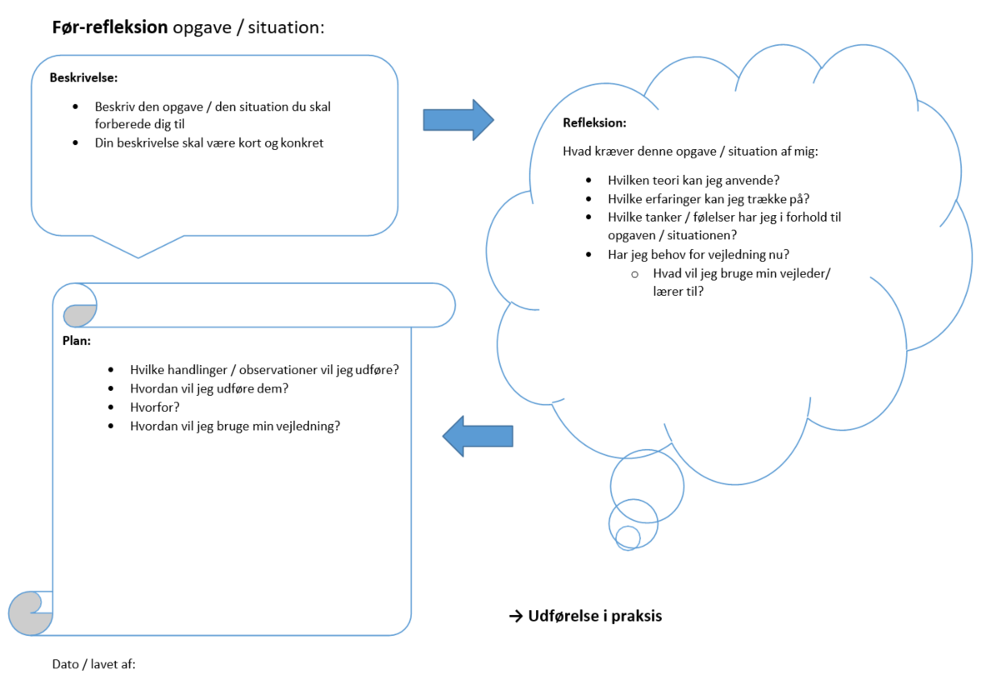
Bilag 2
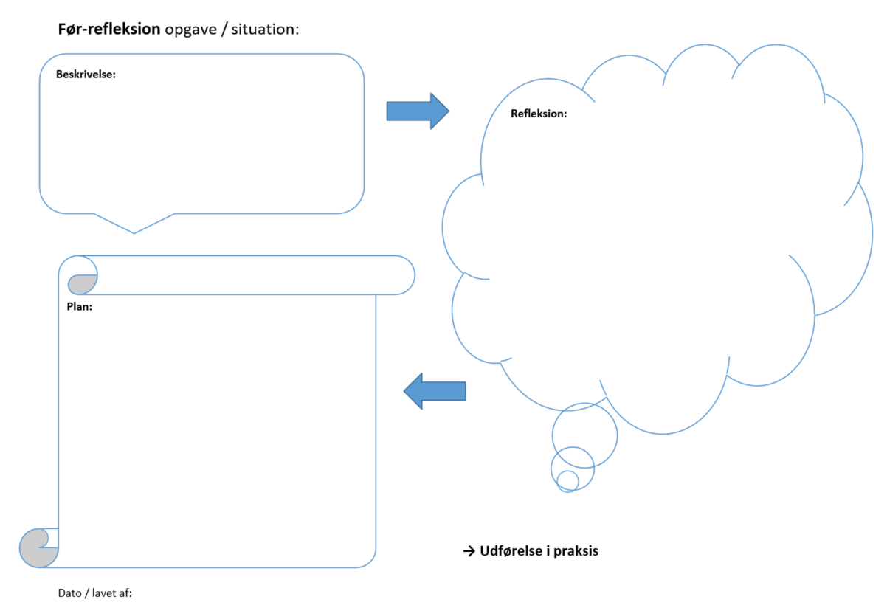
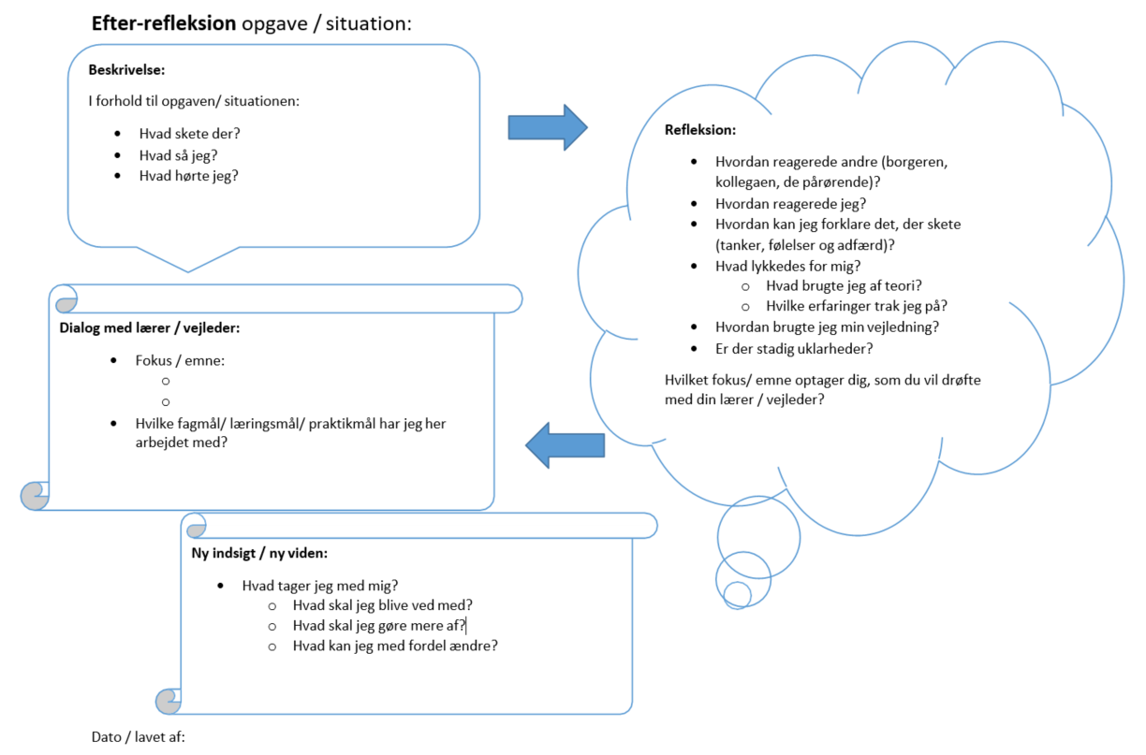
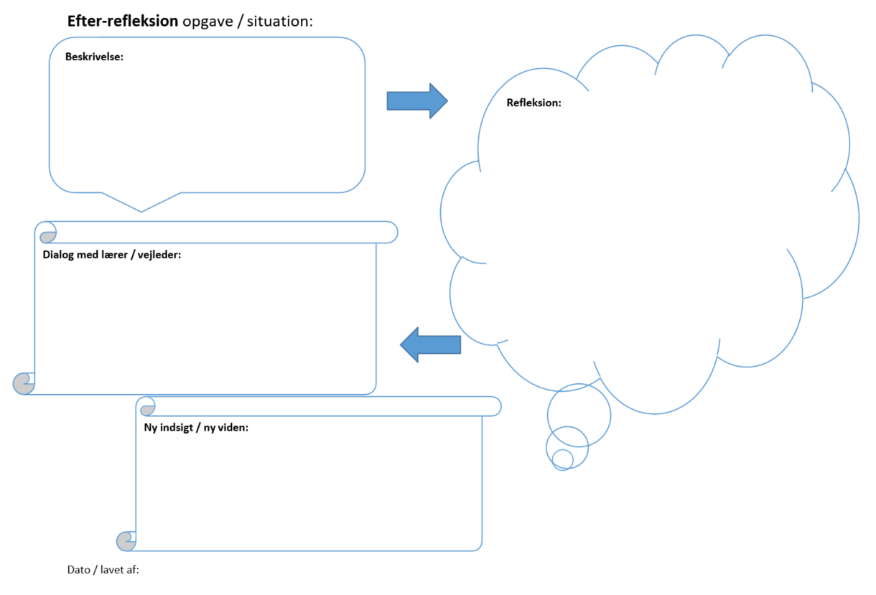

Bilag 3
Procedure for prøvetidsforløb
Social – og Sundhedselever

Lovgrundlag
Bekendtgørelse af lov om erhvervsuddannelser, nr. 1244:
§ 60 En uddannelsesaftale kan ikke opsiges af aftalens parter.
Stk. 2. De første 3 måneder af praktiktiden betragtes dog som en prøvetid, hvori enhver af parterne kan opsige aftalen uden angivelse af grund og uden varsel. Skoleophold medregnes ikke i prøvetiden.
Stk. 3. Hvis en elev af de grunde, der er nævnt i § 58, stk. 1, er fraværende fra praktikvirksomheden i mere end 1 måned af prøvetiden, forlænges prøvetiden svarende til fraværsperioden.
§ 61 Misligholder en af parterne i uddannelsesaftalen væsentlig sine forpligtelser, kan den anden part hæve aftalen.
Stk. 2. Hvis en væsentlig forudsætning for aftaleindgåelsen viser sig at være urigtig eller senere brister, kan parten hæve aftalen.

Opsigelse af uddannelsesaftaler i prøvetiden
Der kan ske opsigelse uden angivelse af grund og uden varsel, men i offentlige forvaltninger er Forvaltningsloven fortsat gældende. Derfor skal der være en forudgående høring af eleven på ca. 14 dage, og opsigelsen skal indeholde en kort begrundelse.
Forud for alle opsigelser kontaktes den uddannelsesansvarlige, denne afklarer endvidere med uddannelseskonsulenten/ansættende myndighed ved Varde Kommune.
Begge parter kan opsige uddannelsesaftalen indenfor prøvetiden, hvorefter det er vanskeligt at opsige uddannelsesaftalen medmindre der er tale om mislighold af uddannelsesaftalen. Derfor er det vigtigt at foretage en grundig prøvetidsvurdering.

Prøvetidssamtale
Hvis prøvetiden er forløbet tilfredsstillende, underskrives prøvetidsforløbs skema 1.
Kopi af skema 1 udleveres til eleven.

Hvis prøvetiden ikke er forløbet tilfredsstillende, inddrages uddannelseslederen/ansættende myndighed og skolens uddannelsesvejleder.

Se procedure for prøvetidsforløb, når prøvetiden ikke er forløbet tilfredsstillende.

Procedure for prøvetidsforløb –
når prøvetiden ikke er forløbet tilfredsstillende

Praktik-uge | Aktiviteter
6 | Eleven indkaldes til prøvetidssamtale, hvis prøvetiden indtil nu ikke er forløbet tilfredsstillende. Indkaldelsen skal ske skriftligt og med opfordring til at tage en bisidder med til samtalen. Det kan være en forælder, en ægtefælle, en ven/veninde eller en tillidsrepræsentant.
7 | 1. Prøvetidssamtale:  - Kommentarfeltet i Prøvetidsforløb - skema 1 udfyldes  - Skema 2 udfyldes med nøjagtig beskrivelse af, hvad eleven skal forbedre  - Dato for ny samtale aftales efter 2-3 uger, således at eleven får mulighed for at vise, om hun/han kan forbedre sig  - Det skal præciseres over for eleven, at de beskrevne områder skal udvikles inden næste samtale, ellers kan konsekvensen være, at eleven må stoppe uddannelsen, og uddannelsesaftalen bliver ophævet  - Kopi af skema 2 udleveres til eleven.
10 - 12 | 2. Prøvetidssamtale:  - Ved samtalen foretages der en opfølgning på skema 2.  - Har eleven vist udvikling, er prøvetiden forløbet tilfredsstillende.  - Har eleven ikke vist en udvikling, oplyses eleven om, at den ansættende myndighed vil indlede en sag om ophævelse af uddannelsesaftalen. Eleven vil modtage et brev om påtænkt ophævelse af uddannelsesaftalen med en høringsfrist på min. 1 uge, jf. Forvaltningslovens § 19. Det betyder, at eleven skriftligt kan fremkomme med eventuelle kommentarer til den påtænkte ophævelse. Efter høringsfristen træffes der en endelig afgørelse om evt. ophævelse af uddannelsesaftalen.  - Den eventuelle ophævelse af uddannelsesaftalen træder i kraft umiddelbart efter efter høringens udløb.  - Eleven vil modtage et brev.

Fælles kommunal og regional prøvetidsprocedure
Social- og sundhedselever

1. Prøvetidssamtale (skema 1)
Navn:
CPR.nr.:
Prøvetiden indtil:

Kommentarer fra eleven og praktikken
Personlige kompetencer:
- At være nysgerrig
- At være refleksiv
- At indgå i relationer
- At være empatisk
- At handle etisk
De fem pejlemærker jf. LUP.
Samarbejde:
- borgere/patienter
- praktikvejleder
- kolleger
- teamleder
- uddannelsesleder
- andre
Fremtoning og adfærd:
- fysisk/psykisk
- sprog
- kropssprog
- professionel udseende
- personlig hygiejne
- påklædning
Fremmøde:
- møde til tiden
- fravær
- overholde aftaler
Vejledning:
- åben
- undrer sig
- forstår og kan omsætte vejledning

Prøvetiden er forløbet tilfredsstillende:

Dato________ Ja _____ Nej _____ (fortsæt i skema 2)

Fuldtidsvejleders underskrift: Elevens underskrift:

Såfremt prøvetiden ikke er forløbet tilfredsstillende, udfyldes Skema 2, Aftaler og konklusion.

1. Prøvetidssamtale – Aftaler og konklusion (skema 2)
Prøvetiden er ikke forløbet tilfredsstillende og der skal ske en udvikling
Navn:
Cpr. nr.:
Kommentarer
Du skal inden næste samtale om 2-3 uger udvikle dig indenfor følgende områder:

Dato for 2. Samtale: _________

Hvis du ikke udvikler dig i forhold til ovenstående:

Hvis det til 2. samtale vurderes, at du ikke har udviklet dig, vil Varde Kommune indlede en sag om opsigelse af uddannelsesaftalen. Du modtager et brev om påtænkt opsigelse af uddannelsesaftalen med en høringsfrist på min. 1 uge, jf. Forvaltningslovens § 19. Det betyder, at du skriftligt kan fremkomme med dine eventuelle kommentarer til den påtænkte opsigelse, inden der træffes endelig afgørelse.
Efter høringsfristen træffes der en endelig afgørelse om evt. opsigelse af uddannelsesaftalen.
Den eventuelle opsigelse af uddannelsesaftalen træder i kraft umiddelbart efter høringens udløb.

Du opfordres til at tage en bisidder med til samtalen. Det kan være en forælder, en ægtefælle, en ven/veninde eller en tillidsrepræsentant.
Fuldtidsvejleders underskrift: Elevens underskrift:

Kopi udleveres til eleven.

2. prøvetidssamtale - Afgørelse (skema 3)
Navn:
Cpr. nr.:
Afgørelse på 2. prøvetidssamtale:

Prøvetiden er forløbet tilfredsstillende:

Dato________ Ja _____ Nej _____

Fuldtidsvejleders underskrift: Elevens underskrift:

Kopi udleveres til eleven.

Bilag 4

Skema til forberedelse og afvikling af forventningssamtale

Din forberedelse til forventningssamtalen:
- Du læser afsnittet i elevmaterialet om gensidige forventninger.
- Du skal reflektere over de gensidige forventninger og anvende disse i din forberedelse af samtalen.
- Du skal medbringe hjælpeskema fra tidligere praktikker.
- Du skal besvare nedenstående spørgsmål skriftligt.

Hvem er du:
- Skriv lidt om hvem du er? (Familie, fritid, skolegang, arbejde og uddannelse.)
- Hvordan lærer du bedst?
- Hvad er du god til fagligt og personligt?
- Hvilke udfordringer har du fagligt og personligt?
- Har du brug for/ har du særlige støtteforanstaltninger?

Hvilke forestillinger har du til den kommende praktikperiode:
- Hvordan kan din praktikvejleder understøtte din læring?
- Hvordan ser du dig selv indgå i praksisfællesskabet på dit praktiksted?
- Hvilke arbejdsopgaver er du god til, og hvilke udfordringer forventer du?
- Er der noget fra hjælpeskemaet, der skal følges op på?

Gensidige aftaler om praktikperioden:

Evaluering af samtalen:
Hvordan har du oplevet samtalen i dag?
Dato for samtalen:
Underskrift elev:
Underskrift praktikvejleder:

Bilag 5

Skema til forberedelse og afvikling af elevsamtaler

Forberedelse:
- Du medbringer dine aftaler fra forventningssamtalen, tidligere elevsamtaler, refleksionsskemaer, evt. midtvejssamtale og andet relevant materiale.
- Du skal besvare nedenstående spørgsmål skriftligt.

Trivsel:
- Hvordan befinder du dig?
- Hvad gør du selv for at befinde dig godt blandt kolleger/praktikvejleder og borgerne?
- På hvilken måde skaber du kontakt og tillid til patienter/borgere, dine kolleger og til din praktikvejleder?
- Hvad har du brug for at øve dig i på baggrund af disse spørgsmål?

Hvordan har du udviklet dig fagligt siden sidste elevsamtale:
- Gennemgå praktikmålene – hvilke mål har du arbejdet særligt med?
- Hvilke opgaver har du arbejdet med siden sidste elevsamtale – og hvordan har du anvendt din teoretiske viden fra temaerne i skoleperioderne?
- Hvilke opgaver skulle du løse til i dag?
- Hvis du ikke har løst opgaverne, hvad har så forhindret dig i det?

Refleksionsskemaer – bagudrettet og fremadrettet:
- Gennemgå de refleksionsskemaer, du har udfyldt siden sidst?
- Hvad er dit faglige udbytte?
- Hvad skal du øve dig mere i?

Selvstændighed i opgavevaretagelsen:
- Hvilke opgaver kan du arbejde selvstændigt med?
- Hvilke opgaver skal du øve dig mere på for at kunne klare dem selvstændigt?

Konkrete emner/temaer du har behov for at drøfte:
- Faglige udfordringer du oplever hos borgerne.
- Praktiske udfordringer.
- Andet.

Evt. drøftelse af læringsaktiviteter:
- F.eks. planlægning af kommende læringsaktiviteter.

Aftalte punkter/emner/temaer til næste elevsamtale:

Evaluering af samtalen:
- Hvordan har du oplevet samtalen i dag?

Dato for samtalen:

Underskrift elev:

Underskrift praktikvejleder:

Dato for næste elevsamtale:

Bilag 6

Skema til forberedelse og afvikling af midtvejssamtale

Forberedelse til midtvejssamtalen:
- Du medbringer dine aftaler fra forventningssamtalen, elevsamtaler, refleksionsskemaer og andet relevant materiale.
- Du skal foretage en vurdering af, hvor langt du er med praktikmålene i hjælpeskemaet fra PASS https://www.sevu.dk/fevu/social-og-sundhedshjaelper-alt-om-praktik?_gl=1*15voiun*_up*MQ..*_ga*MTc1NzM2NDA0OS4xNjI5OTc1Mzg5*_ga_NPDY977CSE*MTYyOTk3NTM4OC4xLjAuMTYyOTk3NTM4OC4w
- og medbringe det til samtalen.
- Du skal besvare nedenstående spørgsmål skriftligt.

Gensidige aftaler om praktikperioden:
- Hvordan er det gået med de gensidige aftaler fra forventningssamtalen?
- Er der aftaler fra de afholdte samtaler, der har betydning for midtvejssamtalen?

Trivsel:
- Hvordan befinder du dig?
- Hvad gør du selv for at befinde dig godt blandt kolleger/praktikvejleder og borgerne?
- På hvilken måde skaber du kontakt og tillid til patienter/borgere, dine kolleger og til din praktikvejleder?
- Hvad har du brug for at øve dig i på baggrund af disse spørgsmål?

Praktikmål:
- Hvilke opgaver har du arbejdet med, og hvilke mål hører de til?
- Hvilke opgaver / mål har du endnu ikke arbejdet med?
- Hvilke mål har givet dig de største udfordringer?
- Hvad vil du gøre for at nå målene, med de erfaringer du har nu?

Initiativ og ansvarlighed:
- Hvad tror du, dine kolleger og din praktikvejleder vil sige om din indsats i praktikken?

Trivsel:
- Hvordan befinder du dig?
- Hvad gør du selv for at befinde dig godt blandt kolleger/praktikvejleder og borgerne?
- På hvilken måde skaber du kontakt og tillid til patienter/borgere, dine kolleger og til din praktikvejleder?
- Hvad har du brug for at øve dig i på baggrund af disse spørgsmål?

Skriftlig dokumentation:
- I forhold til patienter/borgere?
- I refleksionsskemaerne?
- Hvad har du lært af din dokumentation?
- Hvilke udfordringer har du med at dokumentere dine udførte opgaver?

Pejlemærker:
- Hvordan har du arbejdet med de 5 pejlemærker?
- Hvad har du lært af at arbejde med dem?
- Hvilke pejlemærker udfordrer dig?
Gensidige aftaler om sidste del af praktikperioden:
- Hvad du skal arbejde videre med både fagligt og personligt.
- Hvordan du skal arbejde videre - særlige fokusområder.
Evaluering af samtalen:
- Hvordan har du oplevet samtalen i dag?

Dato for samtalen:
Underskrift elev:
Underskrift praktikvejleder:

Bilag 7

Skema til forberedelse og afvikling af afsluttende samtale

Forberedelse til afsluttende samtale:
- Du medbringer dine aftaler fra forventningssamtalen, elevsamtaler, refleksionsskemaer, midtvejssamtalen og andet relevant materiale.
Du skal foretage en vurdering af, hvor langt du er med praktikmålene i hjælpeskemaet fra PASS https://www.sevu.dk/fevu/social-og-sundhedshjaelper-alt-om-praktik?_gl=1*15voiun*_up*MQ..*_ga*MTc1NzM2NDA0OS4xNjI5OTc1Mzg5*_ga_NPDY977CSE*MTYyOTk3NTM4OC4xLjAuMTYyOTk3NTM4OC4w
- og medbringe det til samtalen.
- Du skal besvare nedenstående spørgsmål skriftligt.

Gensidige aftaler om praktikperioden:
- Hvordan er det gået med de gensidige aftaler fra midtvejssamtalen?
- Er der aftaler fra de afholdte samtaler, der har betydning for den afsluttende samtale?
Praktikmål:
- Vurder dit eget niveau i forhold til hvert enkelt praktikmål.
Pejlemærker:
- Hvordan vurderer du dig selv i forhold til hvert af de 5 pejlemærker?
Læringsmiljø:
- Hvordan oplever du generelt læringsmiljøet i din praktikperiode?
Dato for samtalen:
Underskrift elev:
Underskrift praktikvejleder:

Bilag 8

Link til praktikerklæring og hjælpeskema. (PASS)

https://www.sevu.dk/fevu/social-og-sundhedshjaelper-alt-om-praktik?_gl=1*15voiun*_up*MQ..*_ga*MTc1NzM2NDA0OS4xNjI5OTc1Mzg5*_ga_NPDY977CSE*MTYyOTk3NTM4OC4xLjAuMTYyOTk3NTM4OC4w

Retningslinjer i forbindelse med sygefravær Bilag 9

